Dr. Nada Ali Ahmed Al-Ali
C.V

Personal Information
Name: Nada Ali Ahmed Al-Ali.
Date of Birth: 9-6-1962
Gender: Female
Nationality: Iraqi; Arab.
Marital status: Married; 3children.
E-mail: nadali62@yahoo.com // naa@uomosul.edu.iq
Tel: +9647701669500
Residence: Iraq; Mosul; Al Andalus Square.
Present occupation
-Assistant Professor in Pediatrics; Collage of medicine/ Mosul/ Iraq.
-Consultant Pediatrician; Alkhansaa Teaching Hospital/ Mosul/ Iraq.

JOPS
1986-1987: Resident Doctor (internship); Mosul’s teaching Hosp.
1987-1989: General Practitioner Doctor in the Rural Area.
1989-1990: Senior House Officer (Ped.); Al- Khansaa teaching Hosp.
1990-1994: Student in the Iraqi Board for Pediatricians.
1995-2019: Lecturer in Pediatrics/ Collage of Medicine/ University of Mosul.
2005-2019: Supervisor in the Iraqi Board of Medical Specializations.
2003-2019: Assistant Professor in Pediatrics.
2009-2019: Consultant Pediatrician.

Degrees
- (M.B.Ch.B.) collage of medicine/ University of Mosul 1986.
- (F.I.C.M.S. Ped.) Fellow of Iraqi Board for Medical Specializations Baghdad- Iraq 1994.
- (D.C.H) High Diploma in Pediatrics/ University of Baghdad 1994.

Commendation Letters
(15) Letters of Thanks and Appreciations. (Ministry of Health& Ministry of Higher Education).

Research Work
- Effect of Blockade on Iraqi Children
[Ann. Coll. Med. Mosul 2001 (26)]
- Effect of Dexamethasone on I.R.D.S. in Preterm Babies
[Ann. Coll. Med. Mosul 2002]
- Megaloblastic Anemia in Children
[Ann. Coll. Med Mosul 2002(28)]
- Clinical Profile of Hemolytic Uremic Syndrome
[Tikirit Medical J. 2003]
- Cerebral Palsy in Mosul
[Ann. Coll. Med Mosul 2007]
- Respiratory Distress in Neonate with Special Reference to Pneumonia
[Tikrit Medical J. 2004]
- Seroprevalance of Hepatitis B&C in Patients with Malignancy
[J. of Iraqi medical specialization 2014]
- Clinical and Epidemiological Aspects of Childhood Diabetes
[Ann Coll. Med Mosul 2010]
- Comparison Between Traditional Phototherapy& Double Phototherapy in Neonatal Jaundice
[J. of Iraqi Medical Specialization 2012]
- Pathological Causes of Short Stature in Children
[Tikrit Medical J. 2008]
- Comparative Effectiveness of Tepid Sponging and Antipyretic Drugs Versus Only Antipyretics in Management of Fever
[10th national scientific conference Nursery College 2012]
- Is there any Relation between BCG Scar Size and Asthma in Children?
[Fourth NMC conference 2019]

Supervisor and Discussion of Postgraduate Students
  - Supervisor for Iraqi Board of Medical Specializations ped. (13) Students.
  - Supervisor for the Degree of MSC in Pediatric Nursing 2012
  - Supervisor for Iraqi Board of Casualty Medicine 2009

سيرة ذاتية

معلومات شخصية:-
الاسم واللقب: ندى علي احمد العلي
تاريخ الميلاد: 9/6/1962 الموصل
الحالة الزوجية: متزوجة
الجنسية: عراقية
العنوان الدائم: العراق/ محافظة نينوى/ مدينة الموصل/ حي الاندلس
تاريخ اول تعيين: 29/7/1986
عدد سنوات الخدمة: 32
رقم هوية الاحوال المدنية: 00626294
رقم الهاتف: 009647701669500
البريد الالكتروني: nadali62@yahoo.com naa@uomosul.edu.iq //

الوظيفة الحالية
- أستاذ مساعد في كلية طب الموصل قسم طب الأطفال/ جامعة الموصل
- طبيب استشاري/ مستشفى الخنساء التعليمي
- مشرف ومدرب في بورد طب الاطفال

الشهادات
- 1986 بكالوريوس طب وجراحة عامة- جامعة الموصل
- 1994الدبلوم العالي في طب الأطفال- جامعة بغداد
- 1994 زمالة المجلس العراقي للاختصاصات الطبية في طب الأطفال
- البورد (الدكتوراه) المجلس العراقي للاختصاصات الطبية

الوظائف السابقة
- مدرس في طب الأطفال/ كلية طب الموصل 1995
- أستاذ مساعد 2003
- في طور الحصول على لقب الاستاذ( تم التقديم منذ اذار /2015)
- منذ عام 1995-2018 مدرس لطلاب الدراسات العليا وتدريب طلاب كلية الطب المرحلتين الخامسة والسادسة
- 2005-2019 الإشراف على ثلاثة عشر طالبا في بورد الأطفال
- مناقشة عدد من طلاب البورد لطب الأسرة وطب الأطفال وطب الطوارئ

اللجان المهنية والعلمية
- اللجنة العلمية /فرع طب الأطفال
- لجنة الدراسات العليا في كلية الطب
- لجنة الإرشاد الجامعي / كلية الطب

الجمعيات العلمية والمهنية
- عضوه نقابة الأطباء العراقية
- عضو جمعية طب الاطفال العراقية

الخبرات
خبرات تخصصية في طب الأطفال والأطفال حديثي الولادة(الخدج)

التأليف والنشر
اثنا عشر بحثا منشور في مجلات ومؤتمرات عراقية ودولية

المؤتمرات والندوات العلمية
- المشاركة في دورة التدريب على الإسعاف الأولي لكلية الطب الملكية البريطانية عمان/الأردن 2006
- المشاركة في دورة طرق التدريس لكلية الطب الملكية البريطانية عمان/الأردن 2006
- المشاركة في مؤتمر الطفل العراقي الأول والثاني /جامعة الموصل /وحدة البحوث النفسية 2008/ 2012/2019
- حضور مؤتمرات علمية داخل وخارج القطر
- المشاركة في الندوات العلمية لطب الأطفال السنوية والفصلية
- تطوير الملاكات التدريسية (جامعة اوتونما/ كومبلتنسي) الاسبانيتين / مدريد في 2014
- المشاركة في مؤتمر دولي لطب الاطفال في مدينة السليمانية 2016
- المشاركة في مؤتمر دولي لطب الاطفال في مدينة دهوك 2017
- المشاركة في المؤتمر الثالث لجامعة هاولير الطبية2018
- المشاركة في مؤتمردولي لطب الاطفال في اربيل 2018
- المشاركة في مؤتمر دولي لطب الاطفال في بغداد 2017
- المشاركة في مؤتمر طب نينوى الرابع 2019

التكريم:-
- المجلس العراقي للاختصاصات الطبية للمتفوقين
- كتب شكر وتقدير من دائرة صحة محافظة نينوى وعمادة طب الموصل وعمادة طب نينوى عدد 15
- شكر وتقدير من وزير الصحة (طبيب استشاري)

الاشراف على الرسائل العلمية لطلاب البورد العراقي:-
- عوامل الخطورة في اصابات الولادة / الطالبة (سميرة طارق)
- فقر الدم لدى الاطفال المصابين بسوء التغذية (الهزال)/ الطالبة (بان غازي)
- داء السكر لدى الاطفال المصابين بالثلاسيميا/ الطالب (شهاب احمد)
- امراض القلب الخلقية لدى الاطفال المصابين بالعته المنغولي/ الطالب (صفوان هاشم)
- دراسة حول البكتيريا المسببة لالتهاب المجاري البولية الحاد للاطفال/ الطالب (علي محمد خالد)2008
- متلازمة عسر التنفس لدى حديثي الولادة (عوامل الخطورة)/ الطالب وليد خالد 2009
- دراسة وبائية عن الحصبة في الاطفال/ الطالب (مازن عماد) 2009
- الاختلاجات فيحديثي الولادة/ الطالب (محمد شكر) 2009
- اليرقان بسبب عدم تطابق دم الام مع الطفل A.B.O /الطالب (علي عادل شريف)
- السرطانات في الاطفال ( عوامل الخطورة) / الطالبة (سرى عبد الوهاب) 2010
- مقارنة تاثير عقار السالبيوتامول والادرنالين لدى مرضى الربو القصبي في الاطفال/ الطالب (سعود حبو) 2013
- الطالبة ريوازرشيد هاشم

الاسم: ندى علي احمد العلي
الكلية: كلية طب الموصل
الفرع: طب الاطفال
الاختصاص العام : طب الاطفال
الهاتف: 07701669500
البريد الالكتروني : naa@uomosul.edu.iq
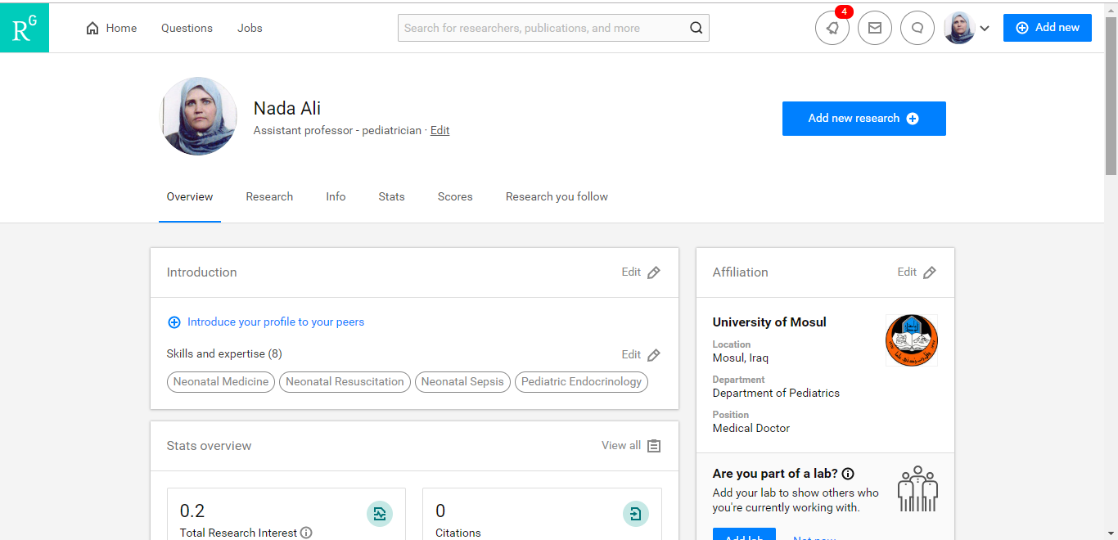
Research gate

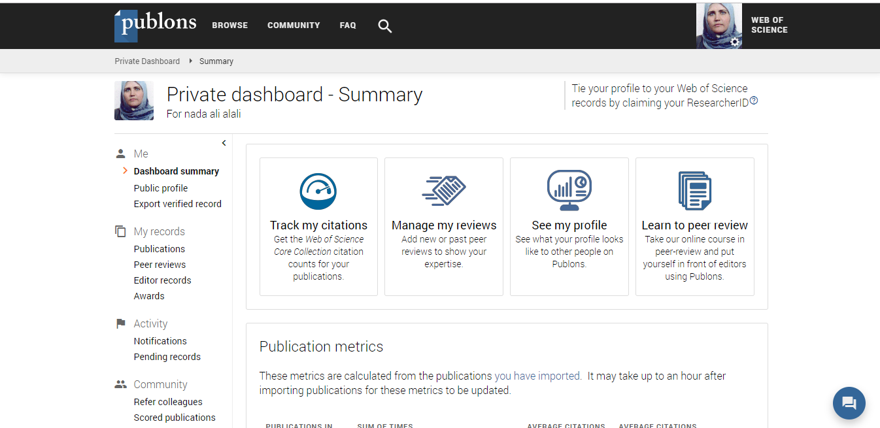
Researcher ID

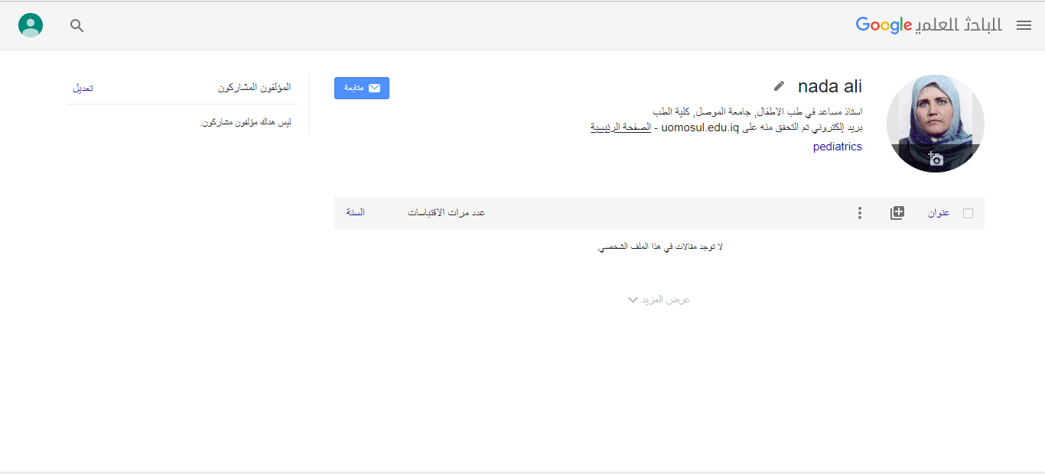
Google scholar

